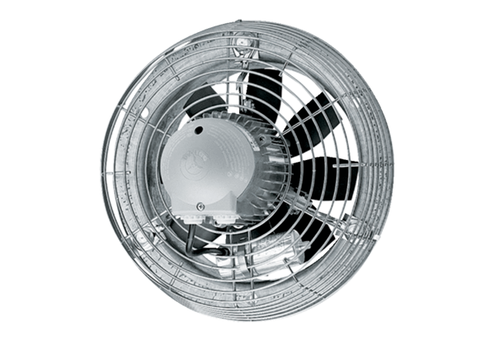Osiowy wentylator ścienny DZS 60/84 BOpakowanie jednostkowe: 1 sztukaAsortyment: C
Numer artykułu: 0094.0058Producent: MAICO

